09-Redis如何丢失数据及其解决方案

主备切换异步复制数据丢失数据
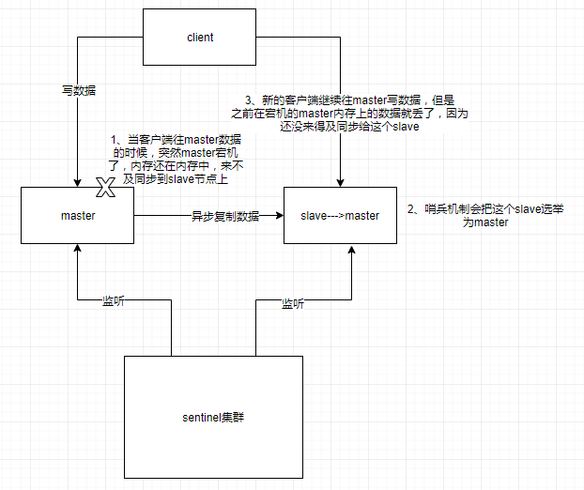
在Redis主从架构中，当客户端往master写数据时，此时master突然宕机，这个时候还来不及将内存数据同步给slave，哨兵会将slave提升为master，客户端往新的master写数据，这个时候之前写在宕机的master上还没来得及同步给slave的数据就会丢失。

脑裂导致数据丢失

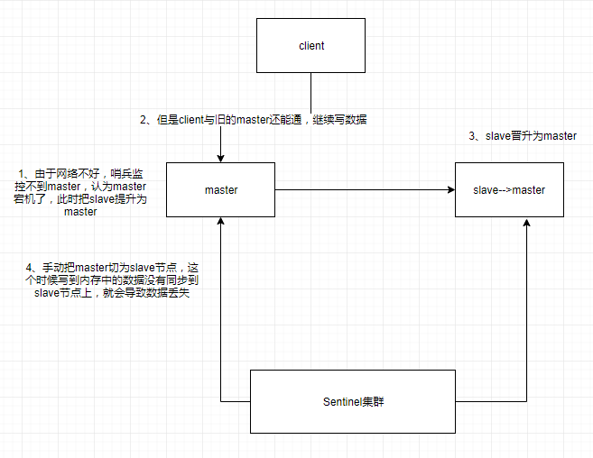

某个master所在机器突然脱离了正常的网络，跟其他slave机器不能连接，但是实际上master还运行着，此时哨兵可能就会认为master宕机了，然后开启选举，将其他slave切换成了master这个时候，集群里就会有两个master，也就是所谓的脑裂。此时虽然某个slave被切换成了master，但是可能client还没来得及切换到新的master，还继续写向旧master的数据可能也丢失了。因此旧master再次恢复的时候，会被作为一个slave挂到新的master上去，自己的数据会清空，重新从新的master复制数据。

如何保证数据不丢失？
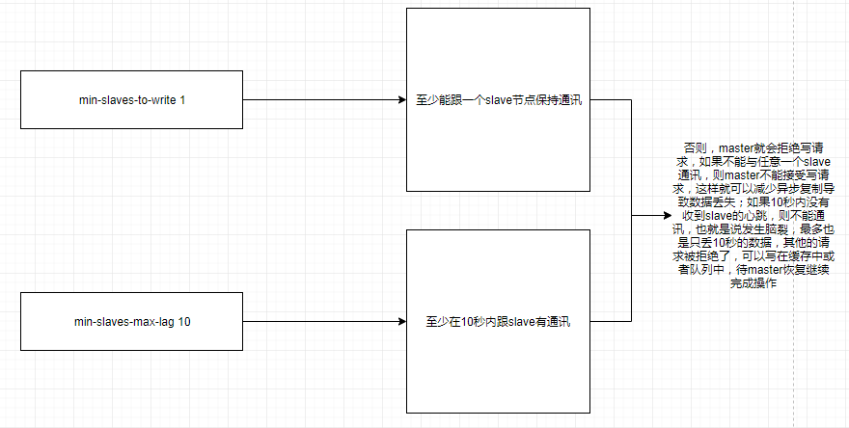
min-slaves-to-write 1
min-slaves-max-lag 10
上面两个参数的意思：要求至少有1个slave，数据复制和同步的延迟不能超过10秒。
如果说一旦所有的slave，数据复制和同步的延迟都超过了10秒钟，那么这个时候，master就不会再接收任何请求了。所以通过设置上面两个配置，可以减少异步复制和脑裂导致的数据丢失。

（1）减少异步复制的数据丢失
有了min-slaves-max-lag这个配置，就可以确保说，一旦slave复制数据和ack延时太长，就认为可能master宕机后损失的数据太多了，那么就拒绝写请求，这样可以把master宕机时由于部分数据未同步到slave导致的数据丢失降低的可控范围内。

（2）减少脑裂的数据丢失
如果一个master出现了脑裂，跟其他slave丢了连接，那么上面两个配置可以确保说，如果不能继续给指定数量的slave发送数据，而且slave超过10秒没有给自己ack消息，那么就直接拒绝客户端的写请求。
这样脑裂后的旧master就不会接受client的新数据，也就避免了数据丢失。
通过上面的配置就确保了，如果跟任何一个slave丢了连接，在10秒后发现没有slave给自己ack，那么就拒绝新的写请求。因此在脑裂场景下，最多就丢失10秒的数据。

